Halfenschiene HZA 29/20 - FV - 150 - KF 2

Leviat

Eigenschaften

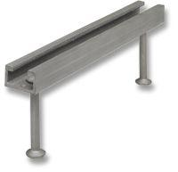

HAN:

0002.010-00801

Oberfläche

feuerverzinkt

Werkstoff

Stahl

Breite (mm)

29,00

Höhe (mm)

87,00

Länge (mm)

150,00

Profilhöhe (mm)

20,00